INDICAÇÃO Nº

VEREADOR: BRENO GARIBALDE

Senhor Presidente,

O manguezal é uma Área de Preservação Permanente (APP), e o acúmulo de lixo nessas zonas gera impactos negativos imediatos à fauna local e ao escoamento das águas. Diante da denúncia de moradores sobre o descarte irregular de resíduos na área de mangue situada na Rua Urbano Neto, no bairro Coroa do Meio, e considerando que a preservação desse bioma é essencial para evitar o surgimento de focos de doenças e a degradação ambiental, além de ser competência da Empresa Municipal de Serviços Urbanos (EMSURB) a zeladoria desses espaços,
Indico à Mesa, nos termos regimentais e após ouvido o Plenário, que seja solicitado ao senhor Hugo Esoj dos Santos, Presidente da EMSURB, que adote as medidas necessárias e encaminhe uma equipe para a realização do serviço no local.

Palácio Graccho Cardoso, Aracaju, 29 de janeiro de 2026.

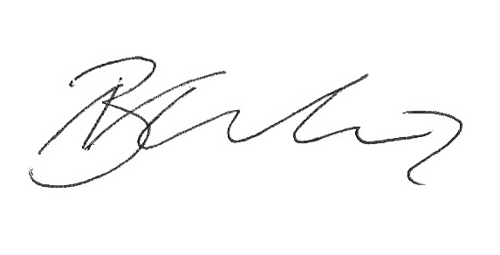

Breno Garibalde,
Vereador.

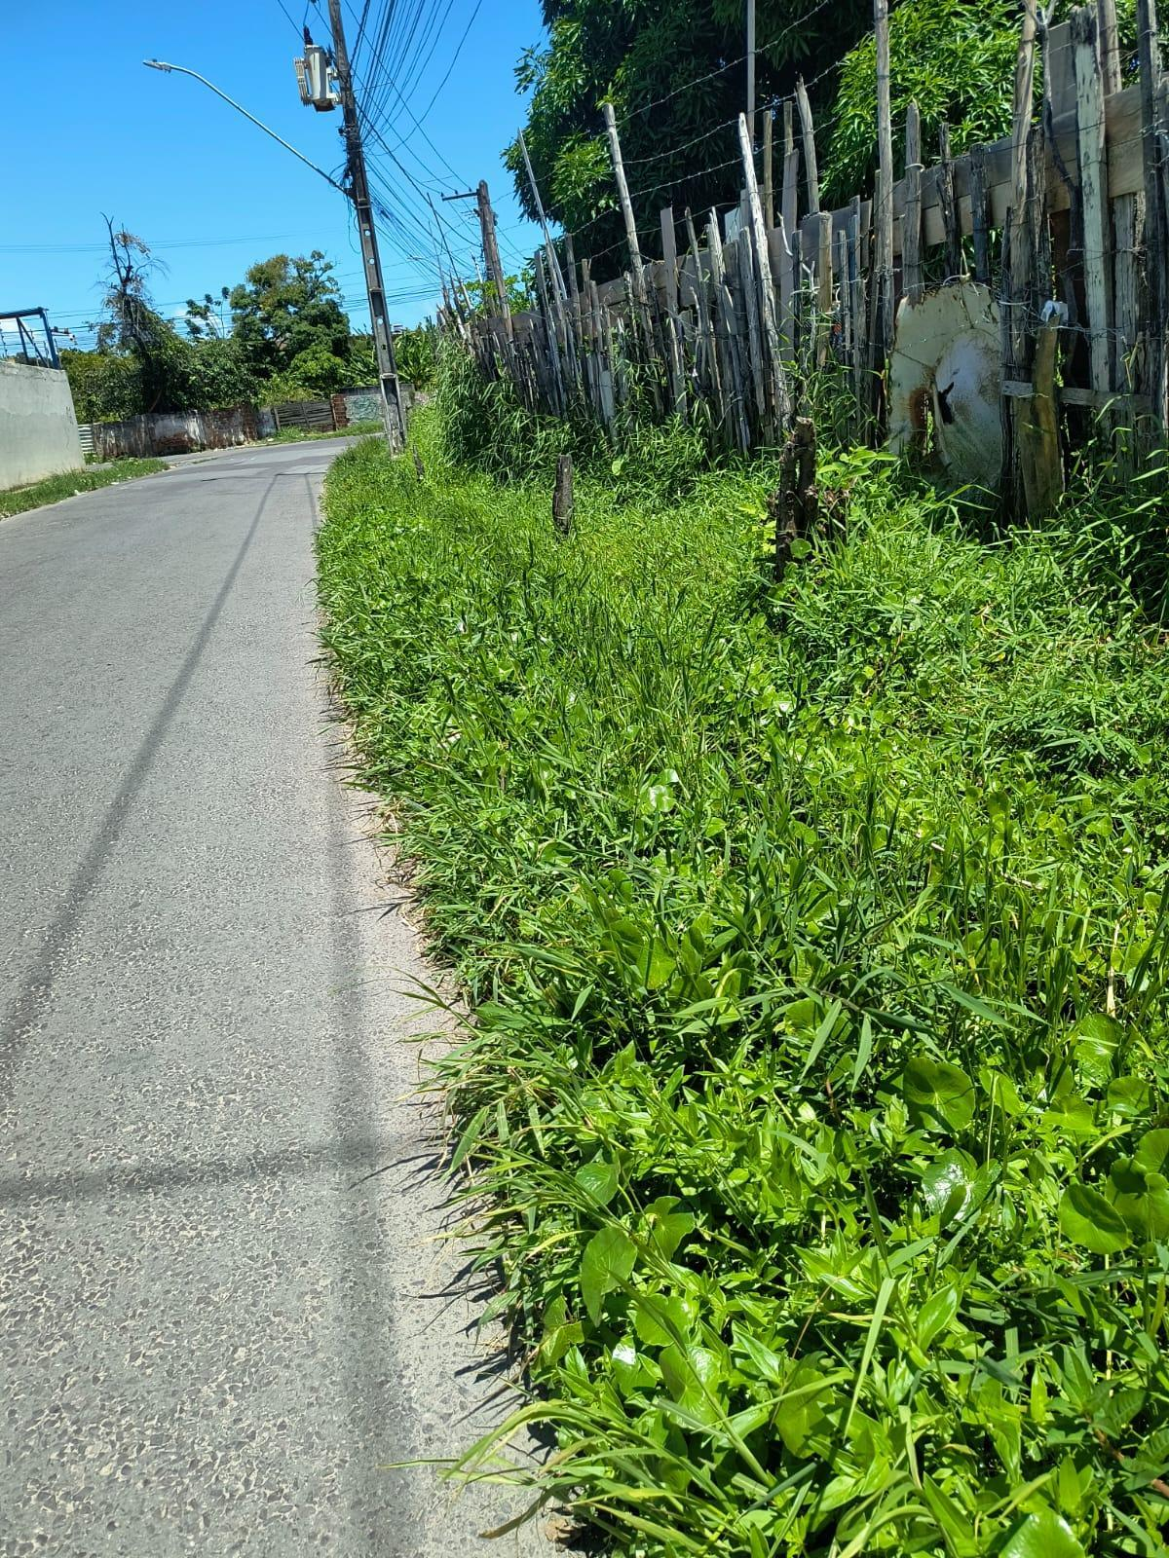
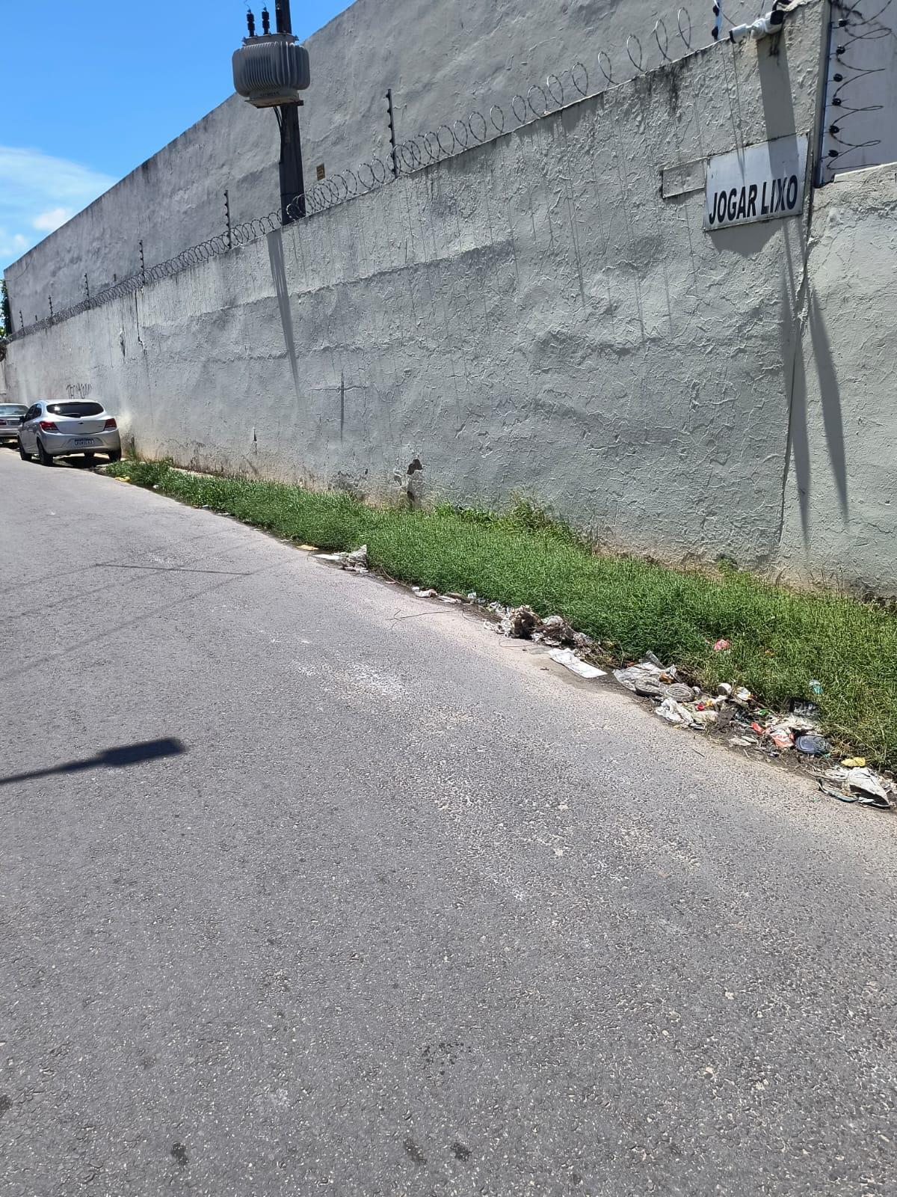
ANEXO
